Nama : Brian Adam Sembiring

NIM : 14116014

**Analisis *Source Code***

1. **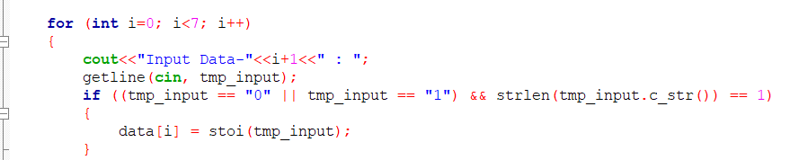***Source code* di bawah untuk menampilkan permintaan input menggunakan array tanpa harus mendeklarasikan ketujuh bit number yang akan dimasukkan.
2. 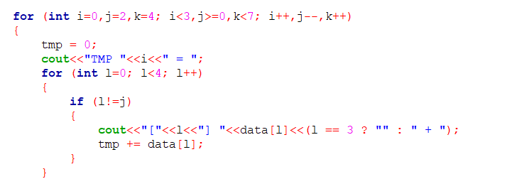Pada *source code* ini “i” adalah indeks perulangan utama, “j” sebagai pengecualian indeks, “k” sebagai indeks akses untuk x,y,z (parity).
3. *Source code* di bawah ini berfungsi sebagai penghitungan untuk mengakali perhitungan pada XOR (*exclusive or*). Pada source ini tmp telah menampung nilai penjumalahan dari a+c+d, a+b+d, dan b+c+d. Setelah dijumlahkan maka akan di mod untuk mengetahui hasil penjumlahannya genap atau ganjil. Jika genap maka false dan ganjil maka true. Kemudian hasil – hasilnya akan diperiksa dengan nilai masing – masing x, y, dan z.

Menghitung yang sama sebagai *true(1)* dan yang salah sebagai *false (0)*

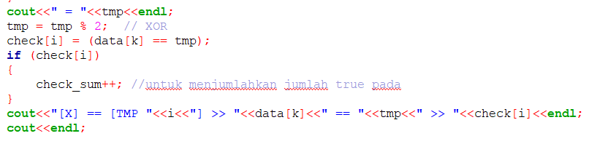

1. *Source Code* di bawah ini akan menampilkan output jika kondisi *true parity* (*true parity* di sini adalah kondisi dimana *exclusive or* dengan *parity* bernilai sama) berjumlah dua maka output “Parity Wrong, Messages True”. Jika jumlah parity lebih dari 2 maka output “Parity True, Messages True”.

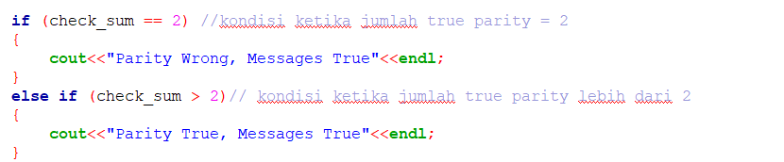

1. *Source code* di bawah adalah saat true parity hanya ada satu. Dan dalam kasus ini true parity ada satu terdapat di tiga posisi yang berbeda. *Case* adalah *parity* dan *position* adalah pesan

* Case 0, position 2 , menunjukkan bahwa true parity berada di X dan yang diganti adalah pesan c.
* Case 1, position 1 , menunjukkan bahwa true parity berada di Y dan yang diganti adalah pesan b.
* Case 2, position 0 , menunjukkan bahwa true parity berada di X dan yang diganti adalah pesan a.

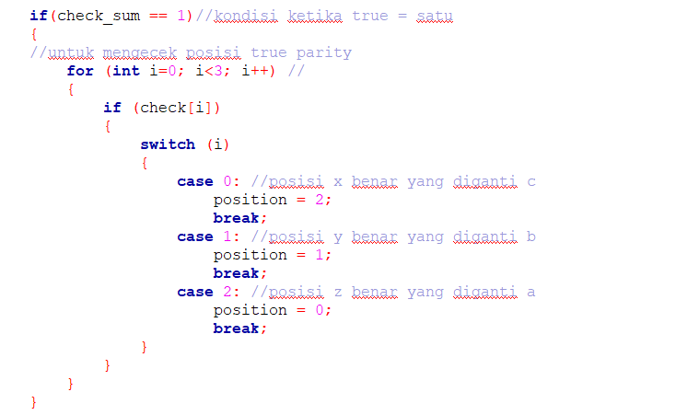

1. *Source code* di bawah menyatakan kondisi jika tidak ada *true parity* maka pesan yang diganti adalah d.

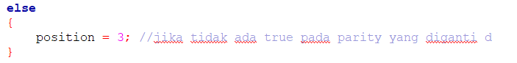

1. *Source code* mengganti pesan yang salah dengan negasi binernya, dan kemudian menampilkannya ke layar

